Sticky Toffee pudding

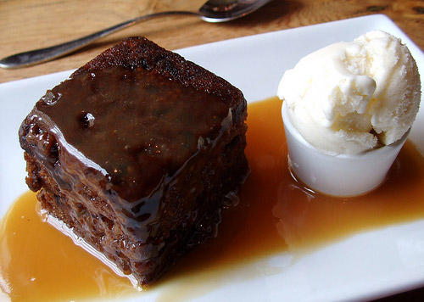
Het is niet helemaal duidelijk hoe en waar de Sticky Toffee pudding, een populair Engels gerecht, is ontstaan. Volgens sommigen werd hij voor het eerst in het Sharrow Bay Hotel in het Lake District geserveerd. Anderen zoeken de oorsprong van de pudding in het Udny Arms Hotel in Aberdeenshire. Auteur James Martin denkt dat het recept is ontwikkeld door Francis Coulson of Brian Sach, de oorspronkelijke eigenaars van Sharrow Bay een fantastisch hotel aan de oever van het Ullswater-meer. Hij heeft hun recept iets aangepast en serveert bij de pudding een volle karamelsaus.
bron: my-hospitality.com

Ingrediënten
Voor de pudding:
7,5 10⁻⁵ ton zachte boter
0,467 mol donkerbruine basterdsuiker
0,047 mol vanille suiker
59 g donkere stroop (eetlepel = 15 mL en ρ = 1,3 g cm⁻³)
3,32 10⁻²⁴ mol eieren
2,00 10⁸ μg zelfrijzend bakmeel + extra voor de bakvorm
3,32 10⁻²³ mol gedroogde dadels, ontpit
300,0 g water
zuiveringszout voor het produceren van 1,5 dm³ CO₂ (g)
(bij p=p_{o} en T=473 K)
Voor de karamelsaus:
1,4 10²³ moleculen suiker
15 massa% boter
39 g donkere stroop (eetlepel = 15 mL en ρ = 1,3 g cm⁻³)
1,0 10⁻⁴ m³ slagroom

Voorbereiding
De pudding en de saus kunnen goed van tevoren worden bereid. De pudding kan zelfs worden ingevroren en in de magnetron verwarmd. Laat voor de saus de boter en suiker samen in een steelpan smelten.
Voeg de room toe en breng de saus aan de kook. Laat hem enkele minuten zachtjes pruttelen tot hij de gewenste dikte heeft. Zet koel weg tot gebruik.

Bereiding
Verwarm de oven voor tot 473 K. Vet de bakvorm in met 2,5 10⁻⁵ ton boter en bestuif hem met een beetje zelfrijzend bakmeel. Klop de resterende boter, de basterdsuiker en de vanillesuiker met een mixer door elkaar. Meng geleidelijk de stroop en de eieren door het botermengsel en blijf kloppen. Zet de mixer op een lage snelheidsstand en meng het zelfrijzend bakmeel erdoor. Zet dan pas de mixer af. Doe de dadels in een pan, voeg 300,0 g water toe en breng dit aan de kook. Pureer de dadels met het water en voeg het zuiveringszout toe. Roer deze warme puree direct door het boter/eimengsel. Schenk het direct in de voorbereide bakvorm en bak het 40-45 minuten, tot de bovenkant veerkrachtig aanvoelt. Warm de karamelsaus op een lage hittebron weer op. Neem de Sticky Toffee pudding uit de oven en laat hem afkoelen. Neem hem uit de bakvorm en snijd hem desgewenst in stukken.

Serveren
Warm de Sticky Toffee pudding eventueel op in de magnetron of in een op 180ºC voorverwarmde oven. Serveer hem met flink veel saus en eventueel ook nog een bolletje vanille-ijs en/of slagroom.

